Мануал по установке на устройства MacOS

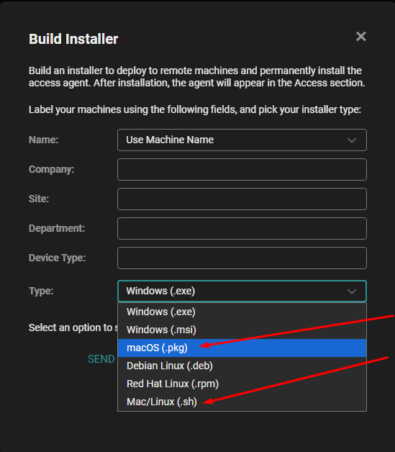
- Скачиваем установщик с нашей стороны и в то время выбираем как мы хотим далее ставить(каким способом, через скрипт (.sh) и через установщик (.pkg) ):

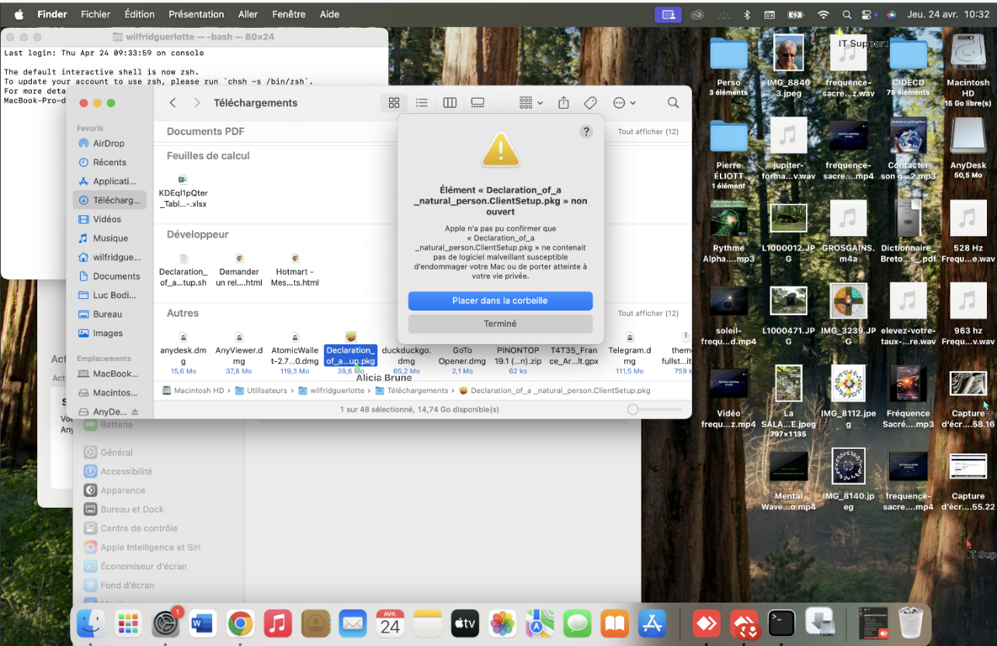
- Если же выбрали установку через Установщик(.pkg), тогда:
2.1) Вам необходимо перейти в папку “Загрузки” на ПК клиента и после тыкнуть на скачаный вами установщик

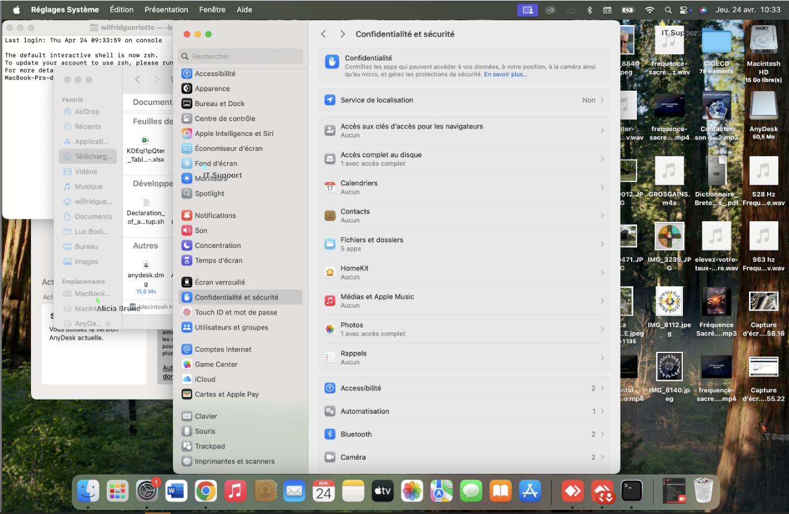
2.2) В открытом окне тыкнуть на “Отменить” (смотреть скриншот выше)
2.3) После переходим в настройки(можно через нижнее меню, а именно 3-й значек справа снизу или же через лупу в верхнем правом углу экрана)
2.4) После переходим в пункт “Конфеденциальность” и листаем вниз(как на скринах)

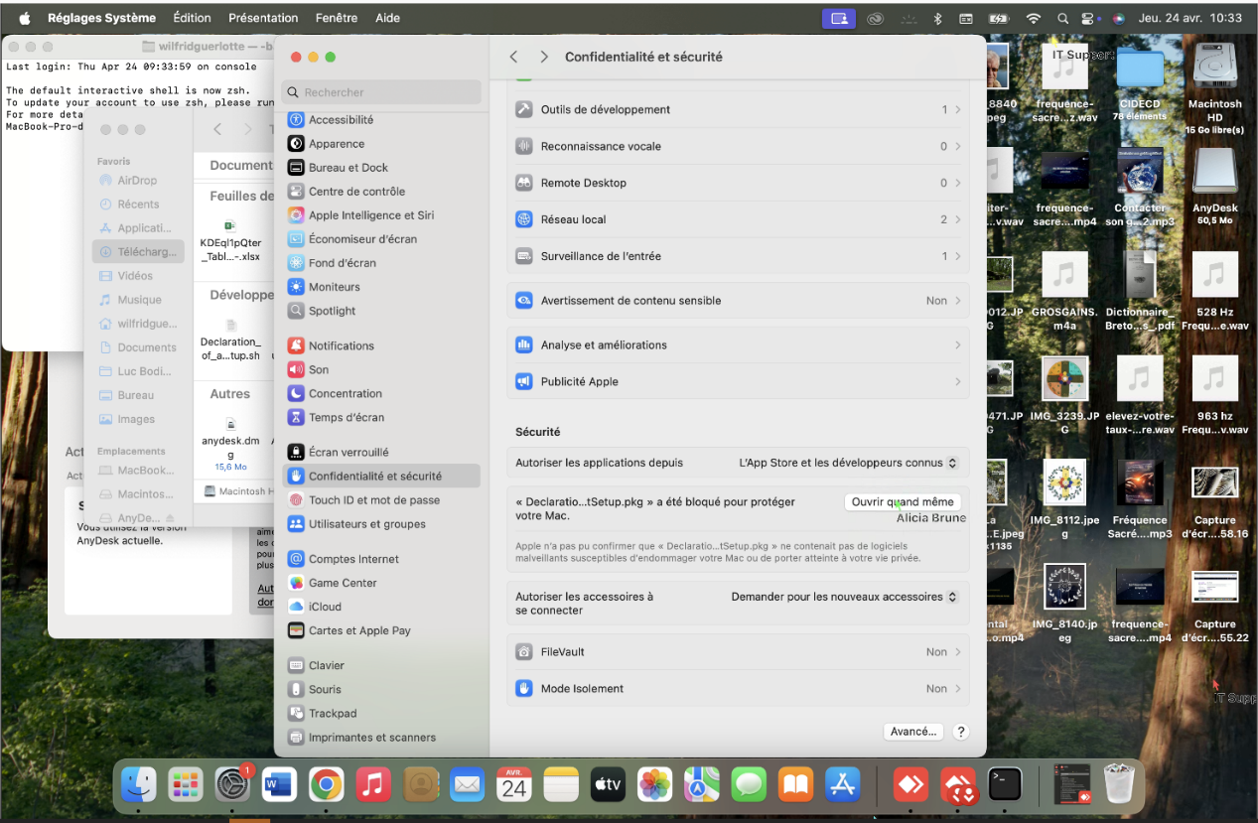
2.5) Долистываем до этого уровня(ориентир курсор на скрине ниже) и тыкаем на то место где вы видете что курсор остановлен

2.6) Далее даете добро на установку и просите клиента ввести пароль
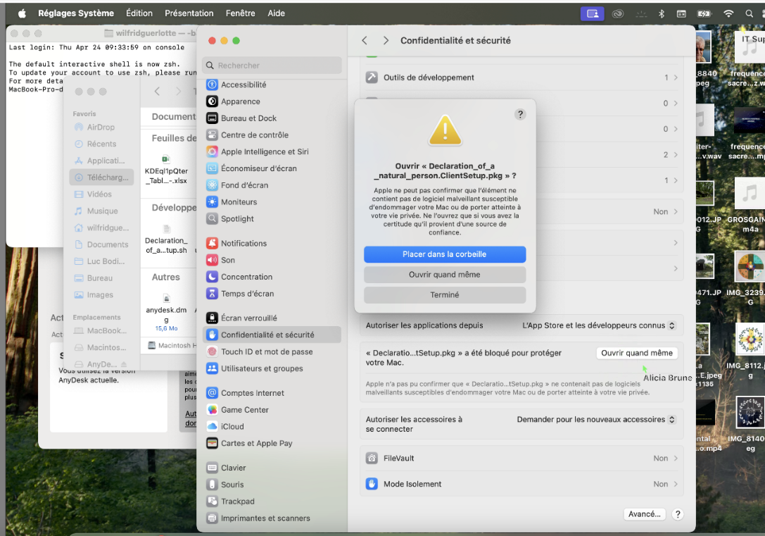

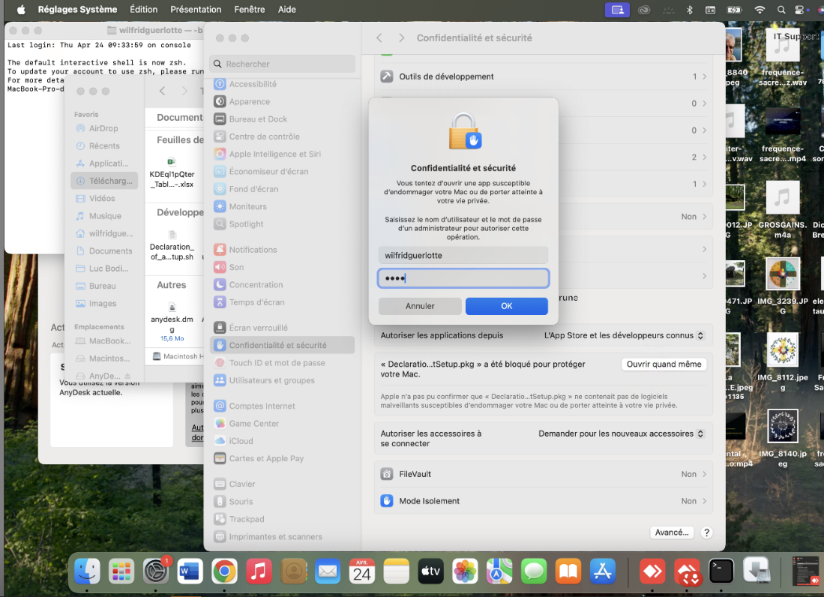

ПРОДОЛЖЕНИЕ МАНУАЛА НИЖЕ

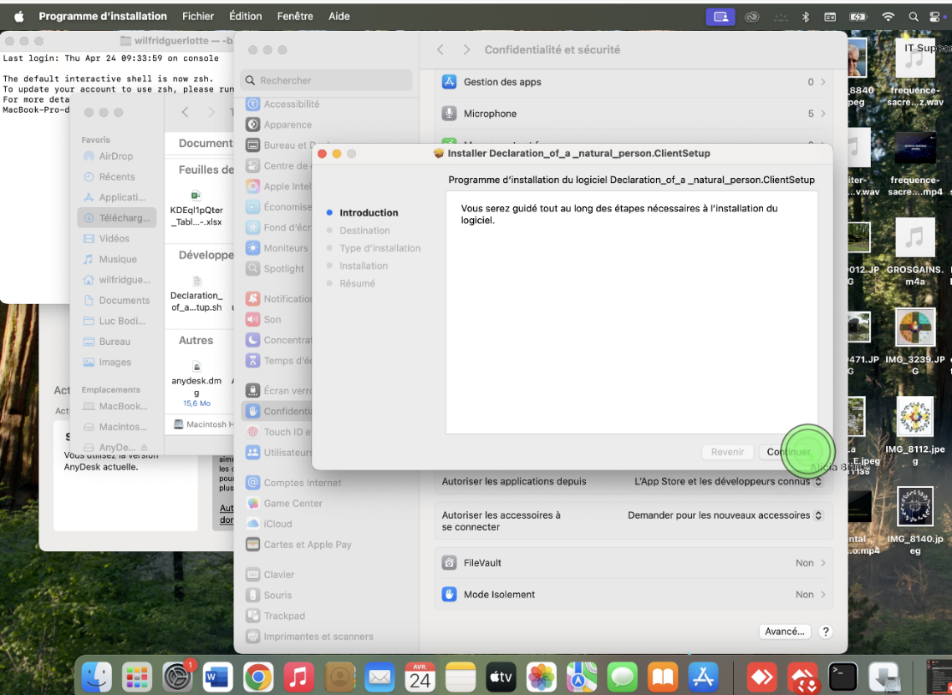
2.7) После возвращаемся в “Загрузки” и открывает уже уже проблем установщик, далее проходите процесс установки как на Windows

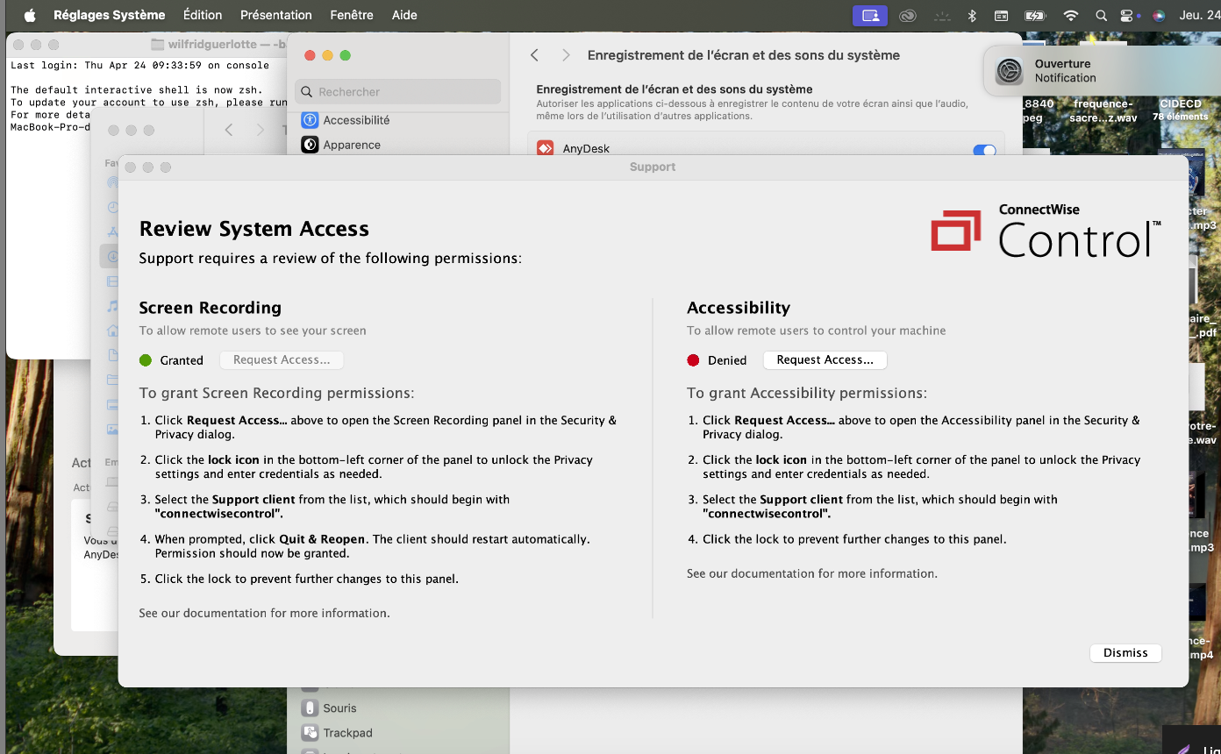
2.8) Далее при успешной установке у вас вылезет окно(по закрытию основного окна установки), о том что Установка успешна и вы можете удалить данный установщик дабы не занимать место, удалять его или нет – дело за вами
2.9) После успешной установки и конекта с браузера на только добавленую машину у вас отобразиться просто пустой экран клиента без права на “тыкание” и просмотр экрана и действий клиента, а клиент увидит следующею табличку перед собой(по дефолту везде будет красные цвета напротив разрешений)

2.10) Далее со стороны клиента или со сторонних утилит(если у вас есть такой доступ) вы или клиент по очереди тыкает на кнопку “Request Access”
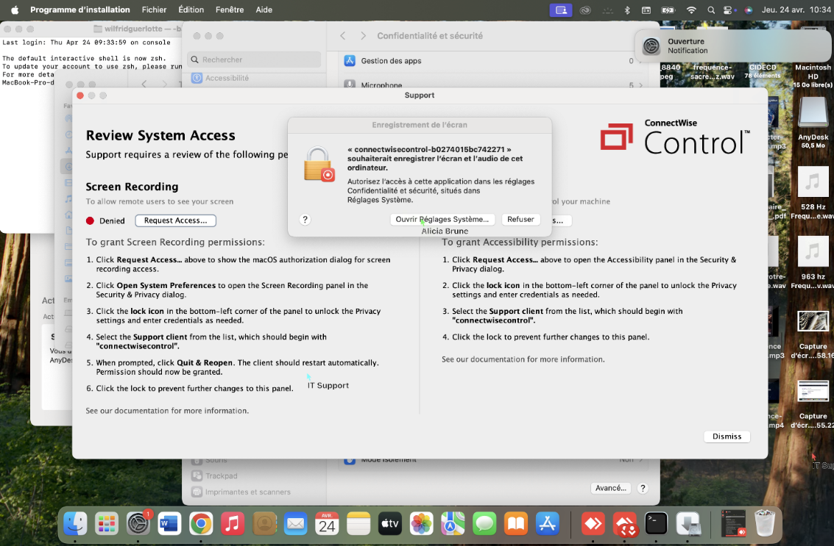
2.10.1) Запись экрана
2.10.1.1) После нажатия открывается след окно ниже, вам необходимо тут тыкнуть на открыть настройки

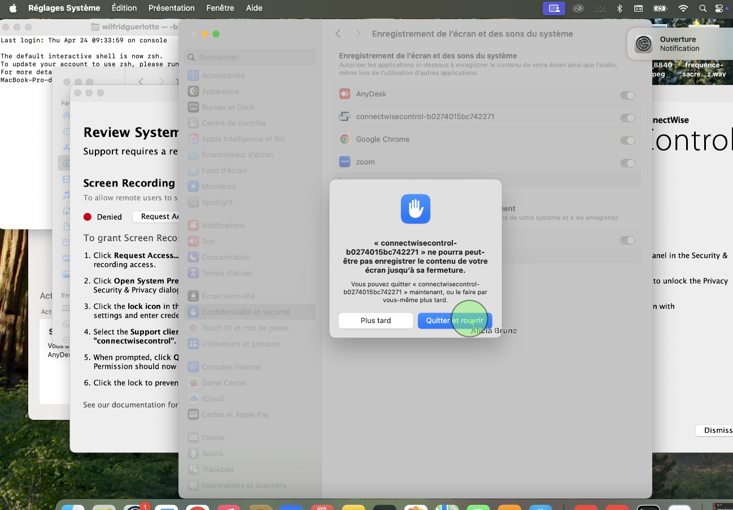
2.10.1.2) Далее в открытом окне ищем “connectwise-ваш фингерпринт” и передвигаем на ползунок на включение и в след окне тыкаем на синюю кнопку

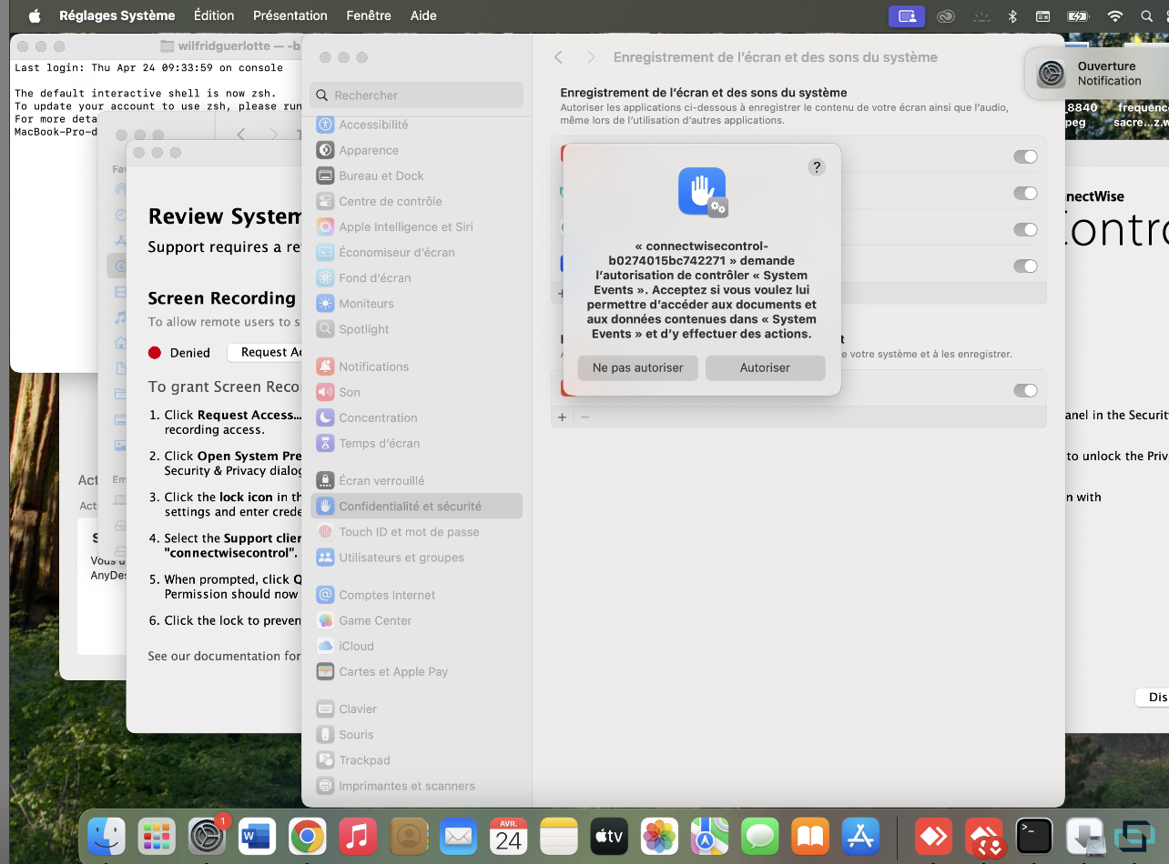
2.10.1.3) Также в след открытом окне тыкаем на синюю кнопку

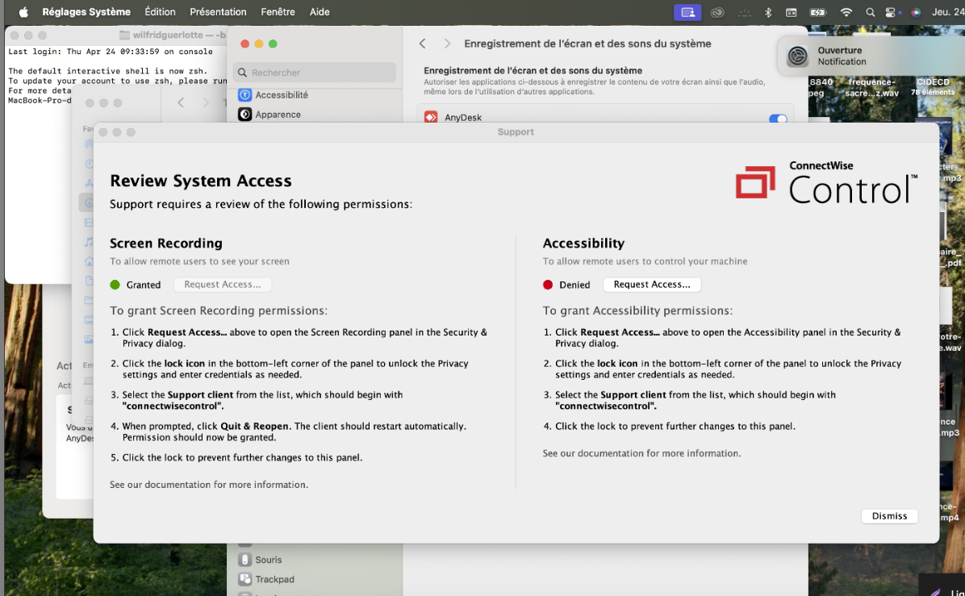
2.10.1.4) Если сделали все верно то возвращаясь на начальное окно программы вы увидите Зелёный цвет напротив того или иного разрешения, что сигнализирует о успешном разрешении того или иного права

2.10.1.5) После делаем по аналогии с иным разрешением
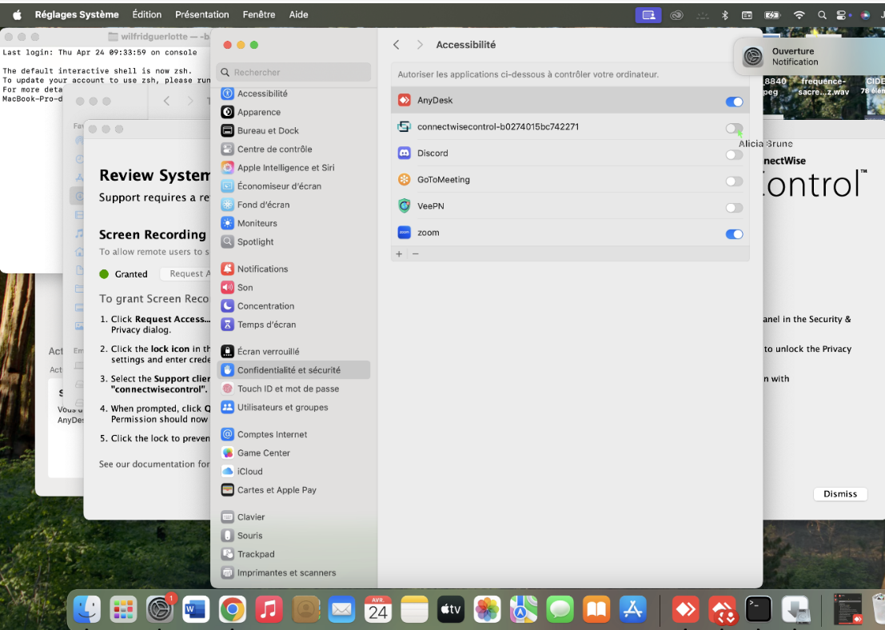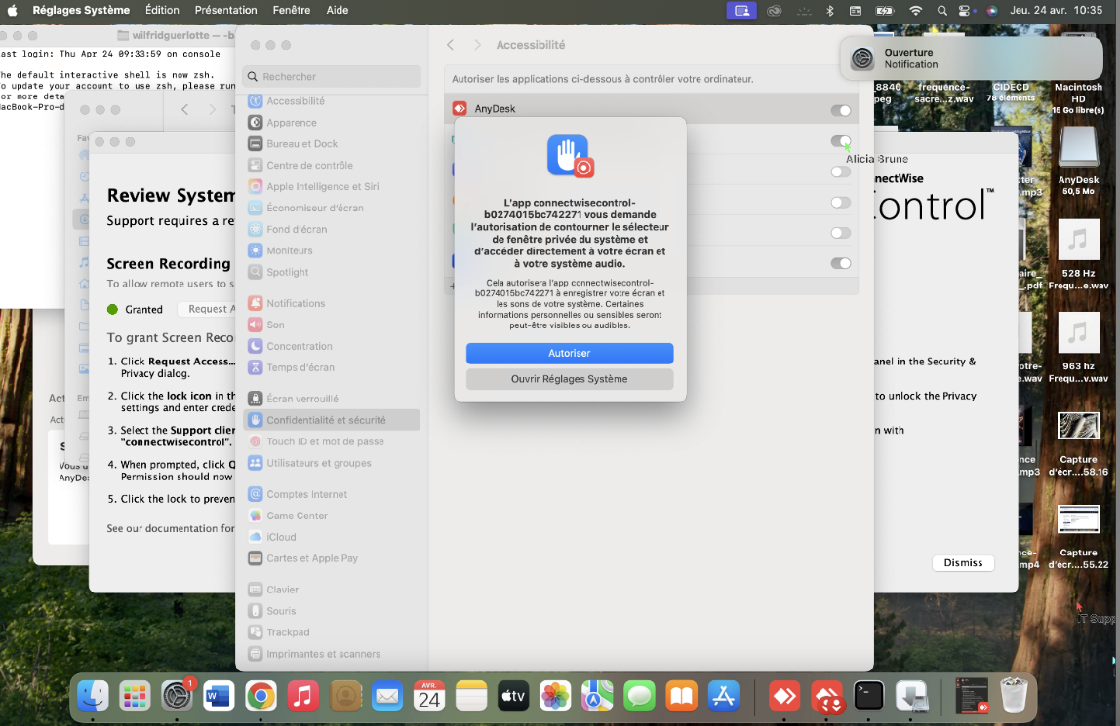
2.10.1.6) После всех действий если вы увидели в основном(начальном) экране все зелёные кружки напротив разрешений, тогда поздравляю, вы справились выдав себе доступ и добавив MacOS на свой инстанс, переконектитесь к клиенту и будет вам счастье

3.1) Если же выбрали установку через Скрипт (.sh), тогда:
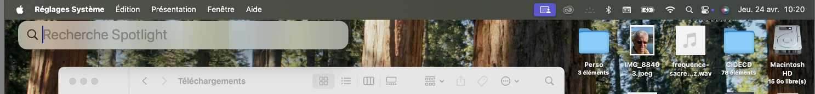
3.1.1) Нажмите в верхнем право углу на лупу и в поле что открылось впишите туда “терминал” на языке вашего гео

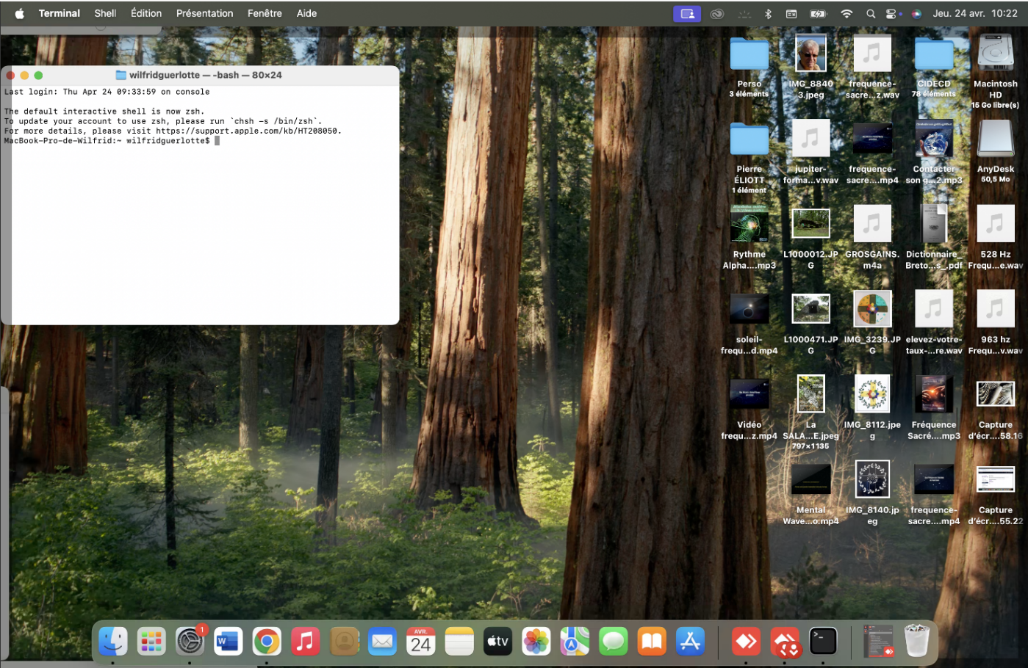
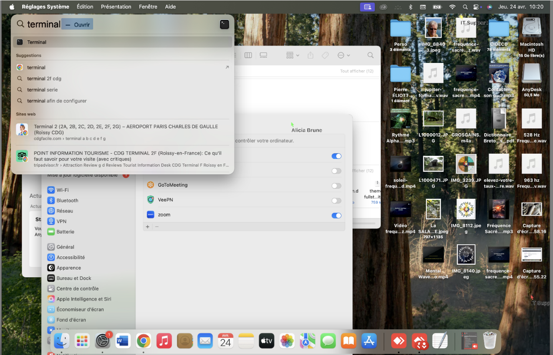
3.1.2) После выберите “Терминал” с предложеного списка и увидите перед собой следущее окно:

3.1.3) В открытое окно введите ПО ПОРЯДКУ и через энтр вводим команды (Пример: команда1 далее нажатие энтр, после команда2 и нажатие энтр, далее аналогично), далее указан пример для установщика под названием Support.ClientSetup.sh, где саппорт – название вашего установщика(тут ОБЯЗАТЕЛЬНО ставите своё)
cd Downloads
chmod +x ./Support.ClientSetup.sh
su ./Support.ClientSetup.sh
----------------------------------------------------------------------------------------------
Объяснение команд:
1) Переходим в директорию(папку) Загрузок
2) Даём разрешение на установку скриптом в системе
3) Запускаем с правами админа установку скриптом(может запросить пароль от учётной записи клиента)
Уточнения:
По первому пункту может выскакивать ошибка если система(ядро системы) на языке вашего гео (к примеру мак на Английском но система на Французком или иное), в таком случае ОБЯЗАТЕЛЬНО поменять после “cd” на слово “Загрузки” на языке вашего ГЕО к примеру если ядро на французком и вам надо ввести загрузки то вы вводите “cd Téléchargements”
-------------------------------------------------------------------------------------------------
3.1.4) После окончания загрузки вы можете посетить сайт вашего инстанса и убедиться что клиент попал “по адрессу” и вы имеете доступ к его машине!
Желаю удачи в установке

Автор мануала: https://t.me/alpinaplus
Наш сайт: https://scremote.top
Наша группа: https://t.me/+UoVTGViKkSQwOWFk

